UD 06.- Virtualización. Prácticas.

# Ejercicio 1

A partir de un disco VDI de una de las máquinas virtuales que tengas en tu equipo, crea otra máquina virtual.

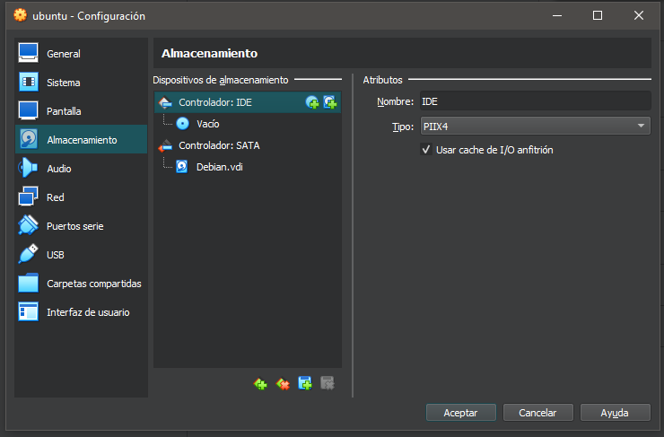

# Ejercicio 2

Crea una máquina virtual Debian con una única tarjeta de red en modo NAT. Comprueba que puedes navegar por Internet. Posteriormente pasa la tarjeta al modo No Conectado y comprueba que no es posible trabajar en red. Por último, vuelve al modo NAT y comprueba que todo está como al principio.

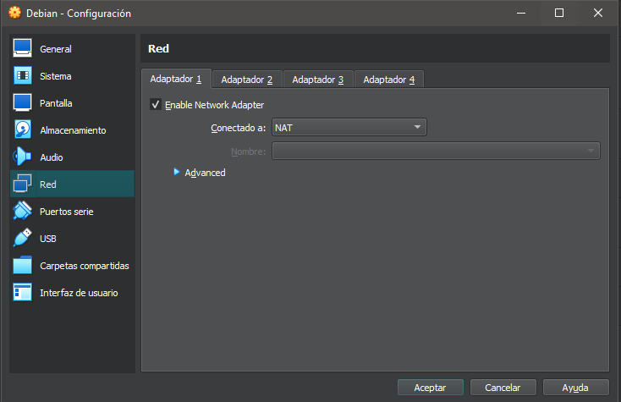

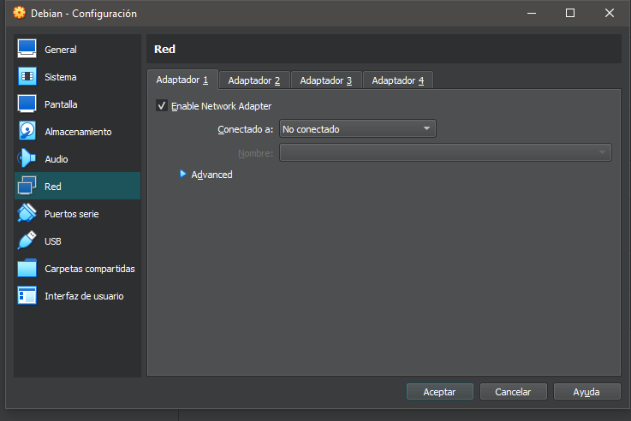

# Ejercicio 3

Crea una máquina virtual, configúrale como tarjeta de red el segundo adaptador en modo NAT y además, el servidor DHCP virtual debe dar direcciones de la red 172.20.0.0/16.

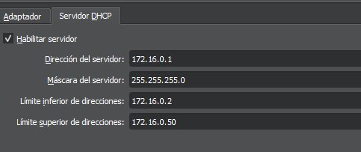

# Ejercicio 4

Crea dos máquinas virtuales que trabajen juntas en modo **red NAT**. La IP de la red será la 10.0.0.0/8.

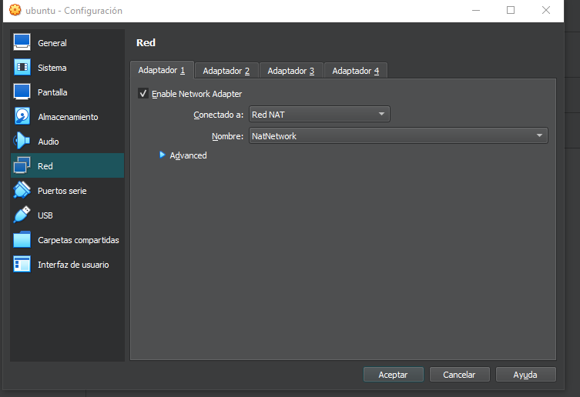

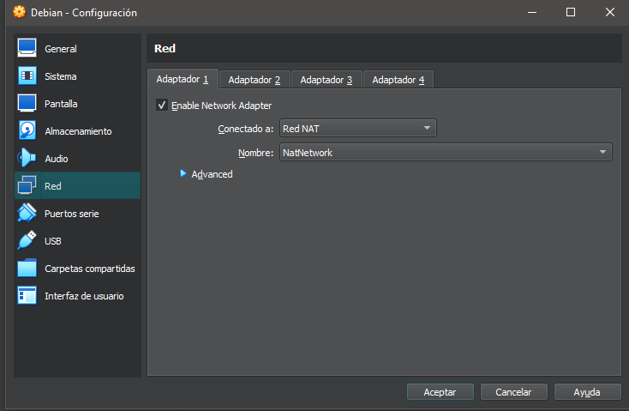

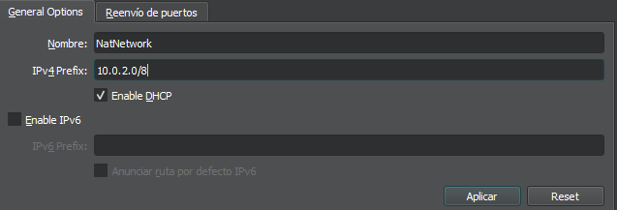

# Ejercicio 5

Crea la red interna 10.20.30.0/24 y haz que tenga salida a Internet.

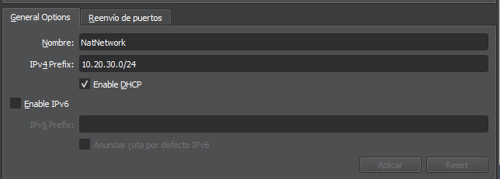

# Ejercicio 6

Crea una red en modo sólo-anfitrión con dos MMVV en el rango de 10.10.0.0/16. Una de las MMVV tendrá configuración de red automática y la otra manual.

